

|  |
| --- |
| *Project Name* |
| Software Requirement Specification |

|  |  |  |
| --- | --- | --- |
|  | ***Created by:*** | *Tuyen Nguyen-Thi Ngoc* |
|  | ***Effective date:*** | *March 27, 2019* |
|  | ***Version:*** | *1.0* |
|  | ***Template ID:*** | *AS_BA_SRS_1.0.docx (version 1.0)* |

*Document Control*

|  |  |  |  |  |  |
| --- | --- | --- | --- | --- | --- |
| **Version** | **Change description** | **Changed by** | **Date** | **Approved by** | **Date** |
| 1.0 | Create content with first version | Thảo Nguyễn | June 3, 2021 | Tuyen Nguyen | June 8, 2021 |
|  |  |  |  |  |  |
|  |  |  |  |  |  |
|  |  |  |  |  |  |
|  |  |  |  |  |  |

*Review Records*

|  |  |  |  |  |  |
| --- | --- | --- | --- | --- | --- |
| **Version** | **Defects** | **Types** | **Severity** | **Reviewed by** | **Date** |
| 0.5 | Format and consistency | W | Minor | Tuyền Nguyễn – Thị Ngọc | August 26, 2011 |
|  |  |  |  |  |  |
|  |  |  |  |  |  |
|  |  |  |  |  |  |

**Type:**

**A** – Ambiguous (something described unclearly, unintelligibly)

**M** – Missing (something needs to be there but is not)

**W** – Wrong (something is erroneous with something else)

**E** – Extra (something unnecessary is present)

**Severity:**

Fatal, Major, Minor, Cosmetic

*Table of Contents*

1 Introduction 8

2 Specific Requirement 8

2.1 Use-case Reports 8

2.1.1 Use case – Sign in – Sign out 8

2.1.2 UC – Manage User/Quản lý người dùng 9

2.1.3 UC – Manage Dashboard / Quản lý trang dashboard 11

2.1.4 UC – Manage Product / Quản lý danh mục sản phẩm 12

2.1.5 UC – Mange Inventory / Quản lý tồn kho 14

2.1.6 UC – Manage Store’s Inventory/ Quản lý tồn kho của cửa hàng 15

2.1.7 Use case Manage Collection 17

2.1.8 Use case Manage Store 18

2.1.9 Use case Manage Customer 19

3 System Features 20

3.1 Authentication 20

3.1.1 Description and Priority 20

3.1.2 Stimulus/Response Sequences 20

3.1.3 Functional Requirements 20

3.2 Manage User 20

3.2.1 Description and Priority 20

3.2.2 Stimulus/Response Sequences 20

3.2.3 Functional Requirements 21

3.3 Manage Dashboard 21

3.3.1 Description and Priority 21

3.3.2 Stimulus/Response Sequences 21

3.3.3 Functional Requirements 21

3.4 Manage Product 21

3.4.1 Description and Priority 21

3.4.2 Stimulus/Response Sequences 22

3.4.3 Functional Requirements 22

3.5 Manage Inventory 23

3.5.1 Description and Priority 23

3.5.2 Stimulus/Response Sequences 23

3.5.3 Functional Requirements 23

3.6 Manage Store’s Inventory 23

3.6.1 Description and Priority 23

3.6.2 Stimulus/Response Sequences 24

3.6.3 Functional Requirements 24

3.7 Manage Collection 24

3.7.1 Description and Priority 24

3.7.2 Stimulus/Response Sequences 24

3.7.3 Functional Requirements 25

3.8 Manage Store 25

3.8.1 Description and Priority 25

3.8.2 Stimulus/Response Sequences 25

3.8.3 Functional Requirements 26

3.9 Manage Customer 26

3.9.1 Description and Priority 26

3.9.2 Stimulus/Response Sequences 26

3.9.3 Functional Requirements 26

4 Interface Requirements 27

4.1 Sign in/ sign out 27

4.1.1 Layout 27

4.1.2 GUI Element 27

4.2 Manage Dashboard 28

4.2.1 Layout 28

4.2.2 GUI Element 28

4.3 Manage Product 29

4.3.1 All Product 29

4.3.2 Add new Product 30

4.4 Manage Inventory 32

4.4.1 Layout 32

4.4.2 GUI Element 32

4.5 Manage Store’s Inventory 33

4.5.1 Store’s Inventory 33

4.5.2 Update Inventory 34

4.6 Collection list GUI 34

4.6.1 Layout 34

4.1.2 GUI Element 35

4.7 Add/ edit new collection GUI 35

4.7.1 Layout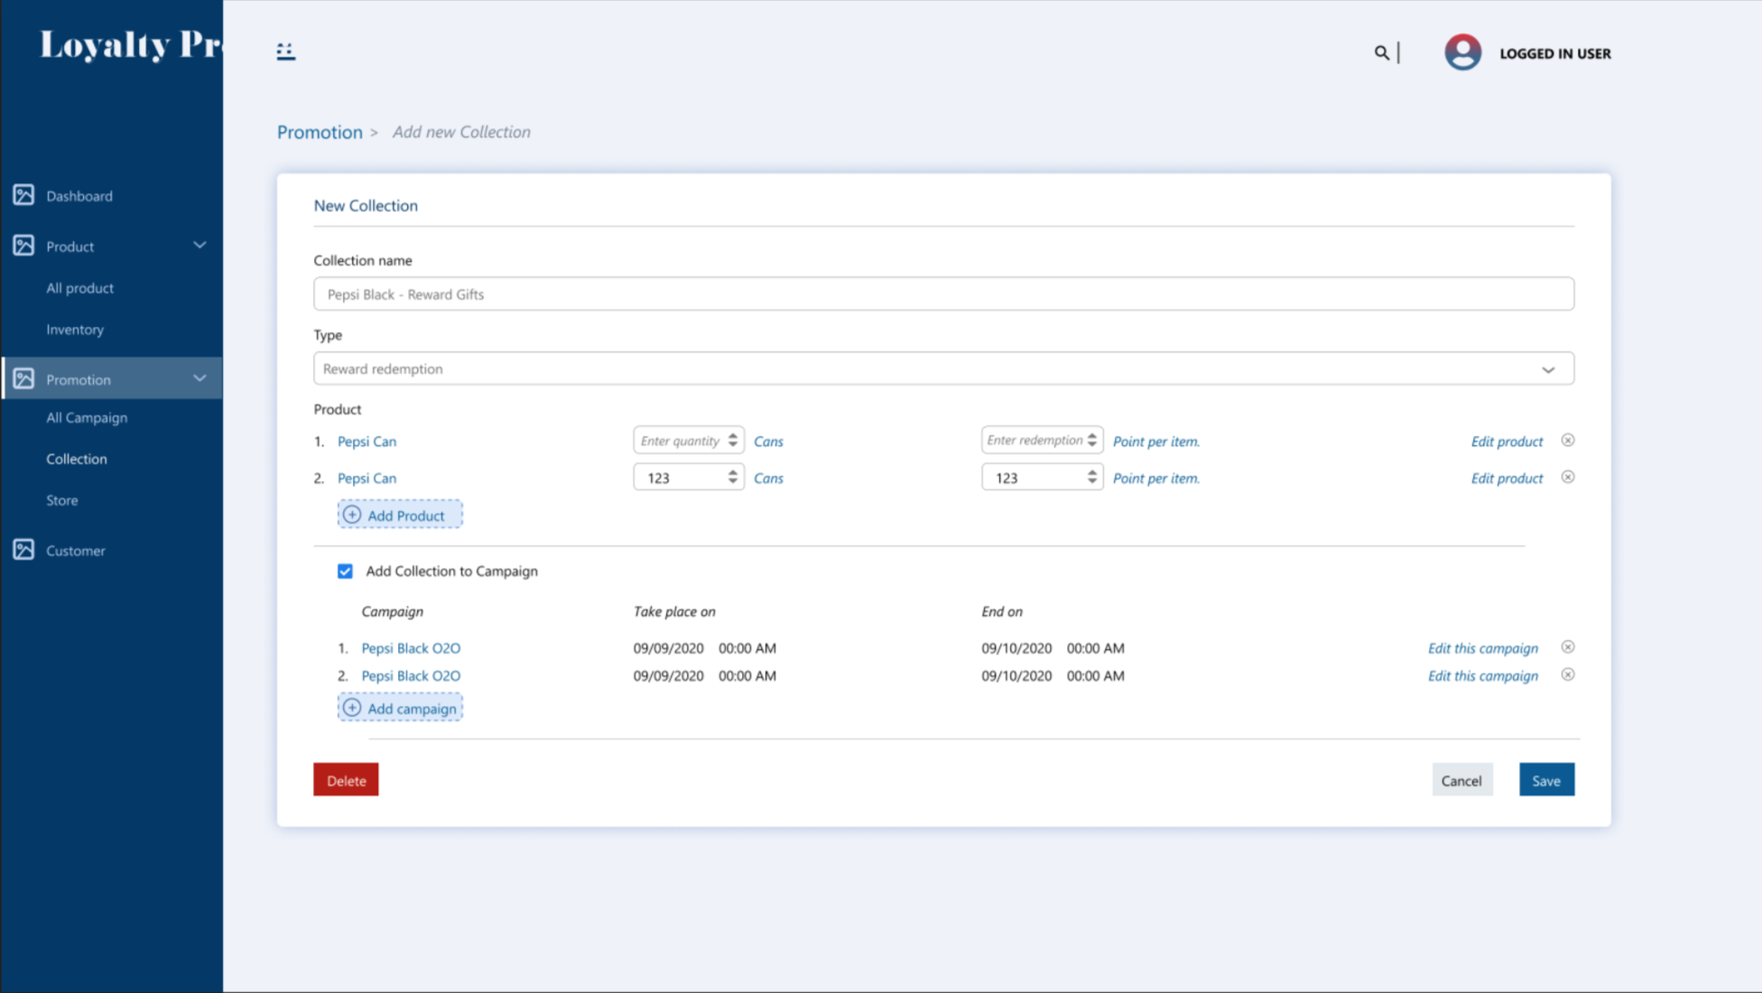 35

4.7.2 GUI Element 36

4.8 Store list GUI 37

4.8.1 Layout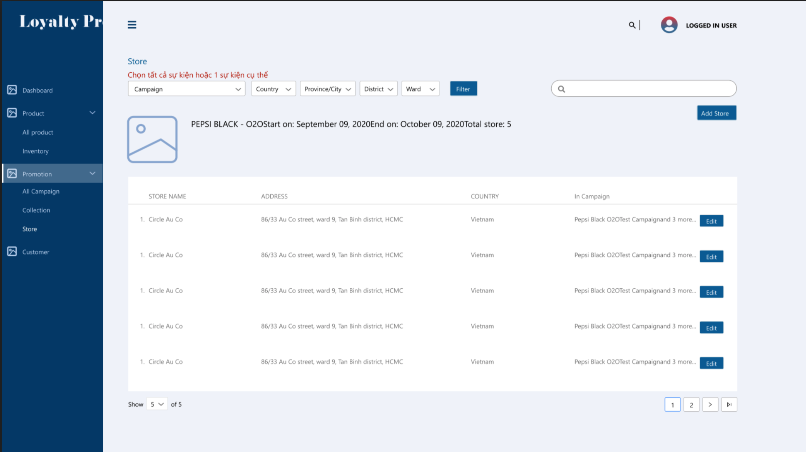 37

4.8.2 GUI Element 37

4.9 Add/delete new store GUI 38

4.9.1 Layout 38

4.9.2 GUI Element 38

4.10 Customer list GUI 39

4.10.1 Layout 39

4.10.2 GUI Element 39

4.11 List Promotion (Campaign) GUI 40

4.11.1 Layout 40

4.11.2 GUI Element 40

4.12 Create Promotion (Campaign) GUI 41

4.12.1 Layout 41

4.12.2 GUI Element 41

5 Non-functional Requirements 42

6 Issues 42

# Introduction

This SRS documents is an overview documents of the Loyalty Management system, allow user to manage the promotion with detail of each campaign

# Specific Requirement

## Business Process

## Use-case Reports

### Use case – Sign in – Sign out

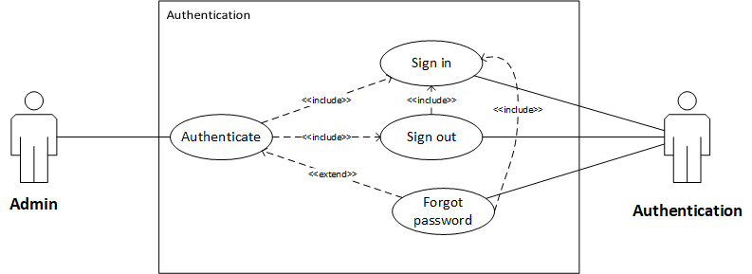

|  |  |
| --- | --- |
| **Use case ID** | **UC-1.1** |
| **Use case name** | Authenticate |
| **Description** | Tác nhân xác thực tài khoản để sử dụng các chức năng của hệ thống |
| **Actor** | Người dùng hệ thống |
| **Priority** | High |
| **Trigger** | Người dùng muốn xác thực tài khoản để đăng nhập truy cập ứng dụng Loyalty |
| **Pre-Condition(s)** | * Tài khoản được tạo sẵn * Thiết bị của người dùng phải được kết nối internet khi xác thực tài khoản vào hệ thống |
| **Post-Condition(s)** | * Thành công * Người dùng đăng nhập vào tài khoản * Hệ thống ghi nhận hoạt động đăng nhập thành công * Hệ thống hiển thị trang Dashboard * Thất bại * Hệ thống báo lỗi * Yêu cầu người dùng đăng nhập lại |
| **Basic flow** | 1. Người dùng truy cập ứng dụng Loyalty 2. Người dùng nhập tài khoản và mật khẩu đã được cấp sẵn. Sau đó chọn lệnh Login 3. Hệ thống xác thực thành công và cho phép truy cập Loyalty 4. Hệ thống ghi nhận đăng nhập thành công 5. Use case kết thúc |
| **Alternative Flow** | N/A |
| **Exception flow** | 3. Hệ thống xác thực đăng nhập không thành công và hiển thị thông báo  *(UC’s ID_BR01)*  4. Người dùng chọn lệnh quên mật khẩu “forgot password”*(UC’s ID_BR02)* |
| **Business Rules** | UC’s ID_BR01  UC’s ID_BR02 |
| **Non-functional Requirement** | N/A |

### UC – Manage User/Quản lý người dùng

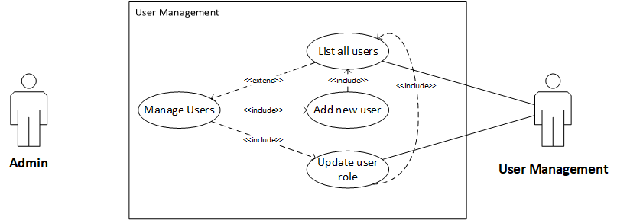

|  |  |
| --- | --- |
| **Use case ID** | **UC-1.2** |
| **Use case name** | Manage User |
| **Description** | Là người quản lý người sử dụng (user), xem danh sách user, thêm user mới và cấp quyền quản lý cho user |
| **Actor** | Admin, User Management |
| **Priority** | High |
| **Trigger** | Người quản lý mở giao diện List all user |
| **Pre-Condition(s)** | * Người quản lý đã đăng nhập vào hệ thống Loyalty * Người quản lý được cấp quyền Manage User * Người quản lý có danh sách user |
| **Post-Condition(s)** | * Thành công * Người quản lý xem được danh sách các users * Người quản lý thêm được user mới vào hệ thống * Người quản lý cấp quyền cho user * Hệ thống ghi nhận hoạt động thêm mới / cấp quyền thành công * Thất bại * Hệ thống báo lỗi * Không thêm được user mới * Không cấp quyền cho user |
| **Basic flow** | 1. Người quản lý đăng nhập thành công hệ thống Loyalty 2. Người quản lý xem danh sách user 3. Hệ thống tải dữ liệu và hiển thị danh sách các user 4. Người quản lý nhấn thêm user mới 5. Hệ thống hiển thị giao diện thêm user 6. Người quản lý nhập thông tin chi tiết của user mới 7. Hệ thống kiểm tra thông tin nhập vào 8. Hệ thống xuất thông tin và lưu 9. Người quản lý nhấn cấp quyền user 10. Hệ thống hiển thị giao diện cấp quyền user 11. Người quản lý nhập cấp quyền cho user 12. Hệ thống kiểm tra dữ liệu nhập vào 13. Hệ thống xuất thông tin và lưu 14. Use case kết thúc |
| **Alternative Flow** | N/A |
| **Exception flow** | 12. Hệ thống kiểm tra thông tin bị trùng và hiển thị thông báo lỗi |
| **Business Rules** | N/A |
| **Non-function Requirement** | N/A |

### UC – Manage Dashboard / Quản lý trang dashboard

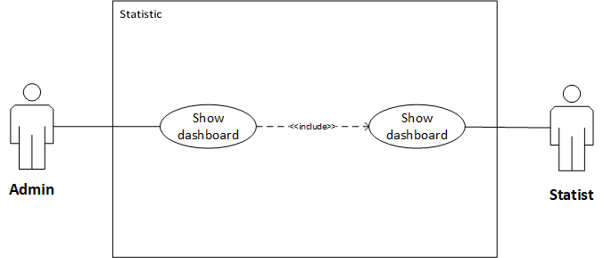

|  |  |
| --- | --- |
| **Use case ID** | **UC-1.3** |
| **Use case name** | Show dashboard |
| **Description** | Người sử dụng xem bảng điều khiển và thao tác trên bảng điều khiển |
| **Actor** | Admin, Statist |
| **Priority** | High |
| **Trigger** | User truy cập bảng điều khiển |
| **Pre-Condition(s)** | * User đã đăng nhập vào hệ thống Loyalty * User được cấp quyền xem và thao tác bảng điều khiển |
| **Post-Condition(s)** | * Thành công * User xem được bảng điều khiển * Thao tác được các chức năng trên bảng điều khiển * Lọc được các thông tin trên bảng điều khiển * Thất bại * Hệ thống báo lỗi * Không truy cập được bảng điều khiển |
| **Basic flow** | 1. User đăng nhập thành công vào hệ thống Loyalty 2. User mở bảng điều khiển và thao tác trên bảng điều khiển 3. Kết thúc Use case |
| **Alternative Flow** | N/A |
| **Exception flow** | N/A |
| **Business Rules** | N/A |
| **Non-function Requirement** | N/A |

### UC – Manage Product / Quản lý danh mục sản phẩm

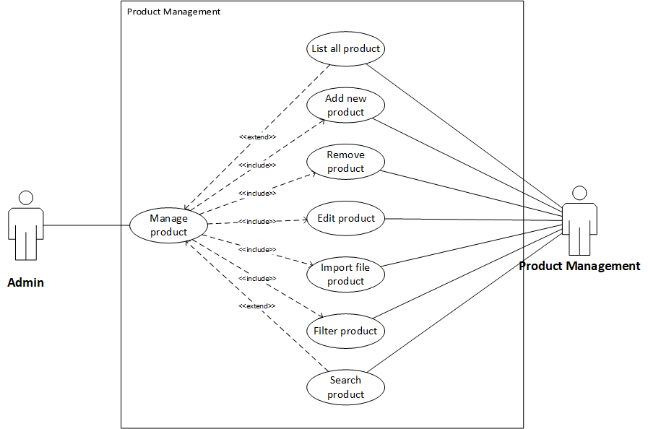

|  |  |
| --- | --- |
| **Use case ID** | **UC-1.4** |
| **Use case name** | Manage Product |
| **Description** | Người dùng quản lý sản phẩm, để thực hiện các thao tác xem danh sách sản phẩm, thêm sản phẩm, xóa sản phẩm và chỉnh sửa sản phẩm |
| **Actor** | Admin, Product Management |
| **Priority** | High |
| **Trigger** | Người dùng được cấp quyền Manage Product, truy cập giao diện Product. |
| **Pre-Condition(s)** | * Người dùng đã đăng nhập vào hệ thống Loyalty * Người dùng được cấp quyền Manage User |
| **Post-Condition(s)** | * Thành công * Người dùng được thao tác trên giao diện Product * Thêm sản phẩm thành công * Xóa sản phẩm thành công * Chỉnh sửa sản phẩm thành công * Tìm kiếm thông tin sản phẩm thành công * Thất bại * Hệ thống báo lỗi * Người dùng không thực hiện thao tác được trên giao diện Product * Hệ thống không ghi nhận thực hiện thành công |
| **Basic flow** | 1. Người dùng đăng nhập thành công vào Loyalty 2. Người dùng được cấp quyền Manage User 3. Người dùng xem danh sách sản phẩm 4. Hệ thống hiển thị danh sách sản phẩm (mỗi trang hiển thị 5 sản phẩm) 5. Người dùng lọc sản phẩm 6. Hệ thống hiển thị button để người dùng chọn dữ liệu có sẵn để lọc 7. Người dùng tìm kiếm sản phẩm 8. Hệ thống cho phép người dùng gõ thông tin sản phẩm lên textbox để tìm kiếm sản phẩm. Hệ thống sẽ hiển thị những sản phẩm có thông tin trùng khớp với dữ liệu nhập vào 9. Người dùng thêm sản phẩm mới 10. Hệ thống hiển thị 2 cách để thêm sản phẩm (Create new product, Import file)   10.1 Create new product: Hệ thống hiển thị bảng mẫu để điền các thông tin của sản phẩm  10.2 Import file: Tải file có sẵn từ máy tính lên Loyalty   1. Người dùng xác nhận và lưu 2. Loyalty ghi nhận vào hệ thống 3. Người dùng xóa sản phẩm 4. Hệ thống hiển thị Box để người dùng “Click” vào để chọn xóa sản phẩm. 5. Người dùng chỉnh sửa sản phẩm 6. Hệ thống có sẵn Button tên “Edit” để người dùng nhấp vào xóa sản phẩm 7. Kết thúc Use case |
| **Alternative Flow** | N/A |
| **Exception flow** | 4. Chỉ được xem thông tin sản phẩm, không được chỉnh sửa. Nếu muốn nhấn button edit để chỉnh sửa *(UC’s ID_BR03)*  11. Hệ thống báo lỗi tạo sản phẩm không thành công  *(UC’s ID_BR04)*  16. Hệ thống thông báo không chỉnh sửa được sản phẩm và quay lại danh sách product *(UC’s ID_BR05)* |
| **Business Rules** | UC’s ID_BR03  UC’s ID_BR04  UC’s ID_BR05 |
| **Non-function Requirement** | N/A |

### UC – Mange Inventory / Quản lý tồn kho

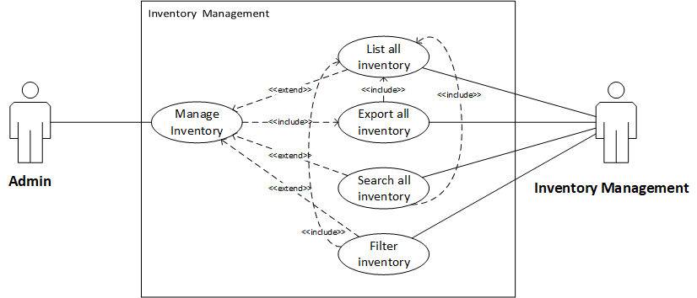

|  |  |
| --- | --- |
| **Use case ID** | **UC-1.5** |
| **Use case name** | Manage Inventory |
| **Description** | Người dùng quản lý tổng hàng tồn kho tất cả các cửa hàng, thực hiện các thao tác xem hàng tồn kho, xuất dữ liệu, tìm kiếm thông tin hàng tồn kho, lọc thông tin hàng tồn kho |
| **Actor** | Admin, Inventory Management |
| **Priority** | High |
| **Trigger** | Người dùng được cấp quyền Manage Inventory, truy cập giao diện Inventory. |
| **Pre-Condition(s)** | * Người dùng đã đăng nhập vào hệ thống Loyalty * Người dùng được cấp quyền Manage Inventory |
| **Post-Condition(s)** | * Thành công * Người dùng được thao tác trên giao diện Inventory * Xem được danh sách các kho hàng * Xuất dữ liệu các kho hàng * Tìm kiếm và lọc thông tin các kho hàng * Thất bại * Hệ thống báo lỗi * Người dùng không thực hiện thao tác được trên giao diện Inventory * Hệ thống không ghi nhận thực hiện thành công |
| **Basic flow** | 1. Người dùng đăng nhập thành công vào Loyalty 2. Người dùng được cấp quyền Manage Inventory 3. Người dùng xem danh sách kho hàng 4. Hệ thống hiển thị danh sách các kho 5. Người dùng xuất dữ liệu 6. Hệ thống hiển thị loại dữ liệu xuất để người dùng chọn    1. Export file .xls (file excel)    2. Export file .csv (Comma Separated Values) 7. Người dùng lọc thông tin theo vị trí kho 8. Người dùng tìm kiếm thông tin kho theo kí tự 9. Hệ thống hiển thị kho theo danh sách lọc và kí tự. |
| **Alternative Flow** | N/A |
| **Exception flow** | 7. Hệ thống chỉ xuất file in dưới dáng .xls hoặc csv  *(UC’s ID_BR06)* |
| **Business Rules** | UC’s ID_BR06 |
| **Non-function Requirement** | N/A |

### UC – Manage Store’s Inventory/ Quản lý tồn kho của cửa hàng

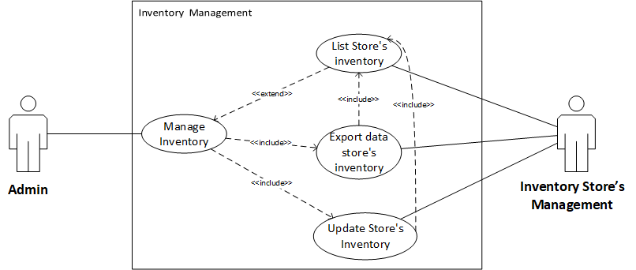

|  |  |
| --- | --- |
| **Use case ID** | **UC-1.6** |
| **Use case name** | Manage Store’s Inventory |
| **Description** | Người dùng quản lý kho của cửa hàng, thực hiện các thao tác xem hàng tồn kho, xuất dữ liệu, tìm kiếm thông tin hàng tồn kho, cập nhật tình trạng hàng trong kho. |
| **Actor** | Loyalty, Inventory Store’s Management |
| **Priority** | High |
| **Trigger** | Người dùng được cấp quyền Manage Store’s Inventory, truy cập giao diện Store’s Inventory. |
| **Pre-Condition(s)** | * Người dùng đã đăng nhập vào hệ thống Loyalty * Người dùng được cấp quyền Manage Inventory |
| **Post-Condition(s)** | * Thành công * Người dùng được thao tác trên giao diện Store’s Inventory * Xem được danh sách các kho hàng của từng cửa hàng * Xuất dữ liệu các kho hàng của từng cửa hàng * Cập nhật được tình trạng kho của cửa hàng * Thất bại * Hệ thống báo lỗi * Người dùng không thực hiện thao tác được trên giao diện Store’s Inventory * Hệ thống không ghi nhận thực hiện thành công |
| **Basic flow** | 1. Người dùng đăng nhập thành công vào Loyalty 2. Người dùng được cấp quyền Manage Inventory 3. Người dùng xem danh sách kho hàng theo từng cửa hàng 4. Hệ thống hiển thị danh sách các kho theo cửa hàng 5. Người dùng xuất dữ liệu 6. Hệ thống hiển thị loại dữ liệu xuất để người dùng chọn    1. Export file .xls (file excel)    2. Export file .csv (Comma Separated Values)   7. Người dùng lọc thông tin theo vị trí kho  8. Người dùng tìm kiếm thông tin kho theo kí tự  9. Hệ thống hiển thị kho theo danh sách lọc và kí tự.   1. Người dùng cập nhật tình trạng kho 2. Hệ thống hiển thị lên màn hình và lưu tình trạng kho |
| **Alternative Flow** | N/A |
| **Exception flow** | 7. Hệ thống chỉ xuất file in dưới dạng .xls hoặc csv  *(UC’s ID_BR06)* |
| **Business Rules** | UC’s ID_BR06 |
| **Non-function Requirement** | N/A |

### Use case Manage Collection

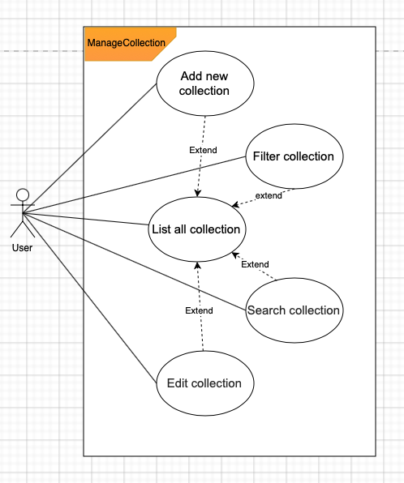

|  |  |
| --- | --- |
| Use case ID | UC1_Manage Collection |
| Use case Name | Manage Collection |
| Description | Users need to manage collections and see all collections, edit collection, search collection, filter collection, and add new collections. |
| Actor | All actors |
| Trigger | User requests edit collection, search collection, filter collection, add new collection. |
| Precondition | * User successfully login to access the system * Internet connect is ready |
| **Post condition** | User successful manage collection include see all collection, search specific collection, filter collection, edit collection and add new collection |

### Use case Manage Store

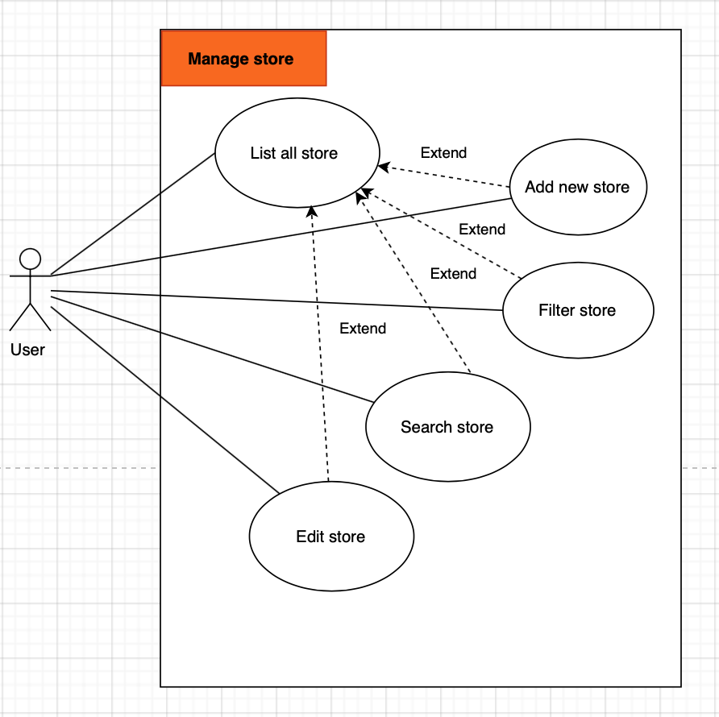

|  |  |
| --- | --- |
| Use case ID | UC2_Manage Store |
| Use case Name | Manage Store |
| Description | Users need to manage stores including list all stores, add new store, search stores, filter stores, edit store. |
| Actor | All actors |
| Trigger | User requests to view list all stores, add new store, search stores, filter stores, edit store. |
| Precondition | * User successfully login to access the system * Internet connect is ready |
| Post condition | User successful manage collection include see all stores, search specific stores, filter stores, edit store and add new store |

### Use case Manage Customer

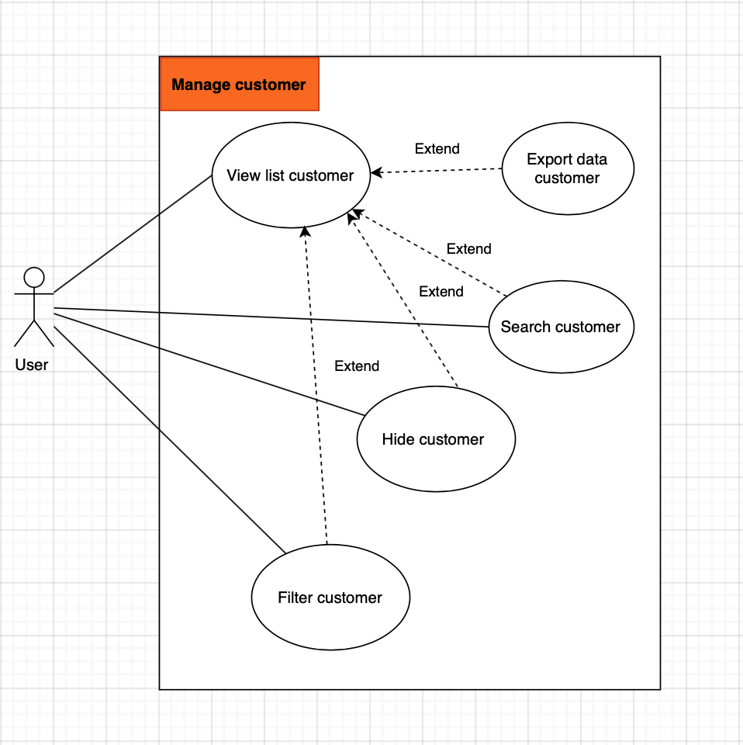

|  |  |
| --- | --- |
| Use case ID | UC3_Manage Customer |
| Use case Name | Manage Customer |
| Description | Users need to manage customers including view list customers, search customers, filter customers, hide customer, and export data customers. |
| Actor | All actors |
| Trigger | User requests to list customers, search customers, filter customers, hide customer, and export data customers. |
| Precondition | * User successfully login to access the system * Internet connect is ready |
| Post condition | User successful manage customers including view list customers, search customers, filter customers, hide customer, and export data customers. |

# System Features

## Authentication

### Description and Priority

Các yêu cầu đề nghị cho chức năng Xác thực hệ thống như

* Sign in: hiển thị mẫu các thông tin để đăng nhập cho người dùng. Xác thực lại thông tin tài khoản đăng nhập
* Sign out: đăng xuất khỏi hệ thống
* Forgot password: Cập nhật lại mật khẩu khi người dùng yêu cầu lấy lại mật khẩu.

Mô tả đầy đủ các hướng dẫn để người dùng thực hiện các thao tác và chức năng của hệ thống

### Stimulus/Response Sequences

|  |  |
| --- | --- |
| **Stimulus** | **Response** |
| Người dùng muốn đăng nhập vào hệ thống | Hệ thống hiển thị 2 textbox để nhập user name và password để người dùng nhập thông tin tài khoản. |
| Xác thực đăng nhập | Hệ thống sẽ kiểm tra thông tin đăng nhập có khớp với dữ liệu trong hệ thống, nếu đúng cho phép truy cập vào hệ thống |
| Đăng xuất khỏi hệ thống | Hệ thống sẽ ngắt truy cập của người dùng và không thể kết nối với hệ thống |
| Yêu cầu lấy lại mật khẩu | Hệ thống hiển thị textbox để người dùng nhập lại thông tin tài khoản cần tìm. Hệ thống xác thực lại thông tin tài khoản trong dữ liệu, cho phép thay đổi mật khẩu và lưu lại. |

### Functional Requirements

|  |  |  |
| --- | --- | --- |
| **Function ID** | **Function name** | **Details** |
| FL-BO-01 | Sign in / Sign out | Hệ thống sẽ yêu cầu xác thực thông tin tài khoản người dùng người dùng trước khi được truy cập hệ thống. Tài khoản đăng nhập đã được cung cấp cho người dùng từ trước. |
| FL-BO-02 | Forgot password | Hệ thống cho phép người dùng lấy lại mật khẩu khi đăng nhập thông tin tài khoản không trùng với dữ liệu của hệ thống. |

## Manage User

### Description and Priority

Các yêu cầu đề nghị cho chức năng *Quản lý người dùng* như

* List all users : hiển thị danh sách thông tin các user
* Add new user: Tạo user mới vào hệ thống
* Update role: Cấp quyền cho user.

Priority: Cao

### Stimulus/Response Sequences

|  |  |
| --- | --- |
| **Stimulus** | **Response** |
| **Admin muốn xem danh sách user** | Hệ thống hiển thị danh sách user lên màn hình |
| **Thêm user mới** | Hệ thống hiển thị box-text để điền thông tin user mới. Sau đó kiểm tra lại thông tin vừa nhập so với cơ sở dữ liệu và lưu lại. |
| **Cấp quyền cho user** | Hệ thống hiển thị box-text điền cấp quyền cho user. Hệ thống kiểm tra lại thông tin và ghi nhận vào hệ thống. |

### Functional Requirements

|  |  |  |
| --- | --- | --- |
| **Function ID** | **Function name** | **Details** |
| FL-BO-03 | List all users | Hệ thống yêu cầu người dùng phải có quyền admin mới xem được danh sách users. |
| FL-BO-04 | Add new user | Hệ thống cho phép admin có quyền thêm user mới. |
| FL-BO-05 | Update user role | Hệ thống cho phép admin cấp quyền cho user. |

## Manage Dashboard

### Description and Priority

Các yêu cầu đề nghị cho chức năng *Hiển thị điều khiển* như

* Show dashboard: Hiển thị các chức năng điều khiển, xem các báo báo được cập nhật theo ngày, hiển thị các sự kiện sắp được diễn ra

Priority: Bình thường

### Stimulus/Response Sequences

|  |  |
| --- | --- |
| **Stimulus** | **Response** |
| **Người dùng xem bảng điều khiển** | Hệ thống hiển thị bảng điều khiển, cho phép người dùng thực hiện các thao tác trên đó, có thể lọc theo ngày/tháng/năm. Hiển thị các sự kiện sắp diễn ra |

### Functional Requirements

|  |  |  |
| --- | --- | --- |
| **Function ID** | **Function name** | **Details** |
| FL-BO-06 | Show dashboard | Hệ thống hiển thị một trang điều khiển gồm có Redemption, Best Redeem, Recent redeem activites, Upcoming Promotion. Có thể thao tác trên các danh mục. |

## Manage Product

### Description and Priority

Các yêu cầu đề nghị cho chức năng *Quản lý sản phẩm* như

* List all product: Hiển thị đầy đủ các thông tin sản phẩm (product name, SKU, Inventory, Import date), mỗi trang hiển thị 5 sản phẩm.
* Add new product: thêm mới mới sản phẩm (có 2 cách: Create new product, Import file)
* Remove product: Xóa sản phẩm được chọn
* Edit product: Thực hiện chỉnh sửa sản phẩm
* Filter product: Người dùng lọc thông tin sản phẩm.
* Search product: Người dùng tìm kiếm thông tin sản phẩm.

Mô tả đầy đủ các hướng dẫn để người dùng thực hiện các thao tác và chức năng của hệ thống

Priority: Cao

### Stimulus/Response Sequences

|  |  |
| --- | --- |
| **Stimulus** | **Response** |
| **Xem danh sách sản phẩm** | Hệ thống hiển thị danh sách sản phẩm lên màn hình. Mỗi trang hiển thị 5 sản phẩm |
| **Thêm sản phẩm mới** | Hệ thống hiển thị 2 cách để thêm sản phẩm mới. Điền các thông tin của sản phẩm. Hệ thống kiểm tra lại thông tin, ghi nhận vào hệ thống và lưu. |
| **Xóa sản phẩm** | Hệ thống hiển thị button remove trên danh sách sản phẩm để người dùng có thể xóa |
| **Chỉnh sửa sản phẩm** | Nút button edit bên cạnh thông tin của các sản phẩm. Hệ thống cho phép chỉnh sửa sản phẩm sau khi “click” . Các thông tin của sản phẩm được hiển thị ở danh mục product |
| **Nhập tệp sản phẩm** | Hệ thống cho phép tải file của sản phẩm từ máy tính lên Loyalty |
| **Lọc thông tin sản phẩm** | Khi chọn button chứa các thông tin có sẵn của sản phẩm. Hệ thống sẽ chọn ra những sản phẩm có thông tin trùng khớp với danh sách lọc. |
| **Tìm kiếm sản phẩm** | Khi gõ các kí tự để tìm kiếm sản phẩm. Hệ thống hiển thị những sản phẩm có các kí tự trùng khớp với thông tin sản phẩm. |

### Functional Requirements

|  |  |  |
| --- | --- | --- |
| **Function ID** | **Function name** | **Details** |
| FL-BO-07 | List all product | Hệ thống yêu cầu người dùng phải có quyền Manage product mới xem được danh sách sản phẩm. Hiển thị 5 sản phẩm mỗi trang. |
| FL-BO-08 | Add new product | Hệ thống cho phép thêm sản phẩm mới qua 2 cách |
| FL-BO-09 | Remove product | Hệ thống cho phép xóa sản phẩm đã được chọn trên danh sách sản phẩm |
| FL-BO-10 | Edit product | Hệ thống cho phép chỉnh sửa sản phẩm, mọi thông tin chỉnh sửa sẽ được lưu lại trên hệ thống |
| FL-BO-11 | Import file product | Hệ thống cho phép nhận tệp tài liệu từ máy tính |
| FL-BO-12 | Filter | Hệ thống hiển thị sản phẩm qua cách lọc các thông tin sản phẩm |
| FL-BO-13 | Search | Hệ thống hiển thị thông tin sản phẩm theo các từ khóa, kí tự của sản phẩm |

## Manage Inventory

### Description and Priority

Các yêu cầu đề nghị cho chức năng *Quản lý kho* như

* List all inventory: Hiển thị đầy đủ các thông tin về kho (product, SKU, Total in stock, last addition), mỗi trang hiển thị 5 kho.
* Export all inventory: Xuất dữ liệu của kho
* Search inventory: Tìm kiếm các kho
* Filter: Lọc danh sách các kho

Mô tả đầy đủ các hướng dẫn để người dùng thực hiện các thao tác và chức năng của hệ thống

Priority: Cao

### Stimulus/Response Sequences

|  |  |
| --- | --- |
| **Stimulus** | **Response** |
| **Xem danh sách kho** | Hệ thống hiển thị danh sách sản phẩm lên màn hình. Mỗi trang hiển thị 5 sản phẩm. |
| **Xuất dữ liệu kho** | Hệ thống hiển thị 2 cách để xuất dữ liệu kho. Cho phép chọn cách xuất dữ liệu. |
| **Lọc thông tin kho** | Hệ thống hiển thị button để lọc thông tin kho theo vị trí của kho. |
| **Tìm kiếm kho** | Hệ thống hiển thị thông tin liên quan về kho theo các kí tự được kiểm tra trong dữ liệu hệ thống. |

### Functional Requirements

|  |  |  |
| --- | --- | --- |
| **Function ID** | **Function name** | **Details** |
| FL-BO-14 | List all inventory | Hệ thống yêu cầu người dùng phải có quyền Manage inventory mới xem được danh sách kho. Mỗi trang hiển thị 5 sản phẩm theo kho. |
| FL-BO-15 | Export all inventory | Hệ thống cho phép xuất dữ liệu kho bằng 2 dạng ( .xls hoặc .csv) |
| FL-BO-16 | Search inventory | Hệ thống cho phép tìm thông tin của kho theo kí tự |
| FL-BO-17 | Filter inventory | Hệ thống cho phép lọc vị trí của kho đã được lưu sẵn (mẫu). |

## Manage Store’s Inventory

### Description and Priority

Các yêu cầu đề nghị cho chức năng *Quản lý hàng tồn kho của cửa hàng* như

* List Store’s inventory: Hiển thị đầy đủ các thông tin về kho (product, SKU, Total in stock, last addition), mỗi trang hiển thị 5 sản phẩm của kho đó.
* Export data store’s inventory: Xuất dữ liệu hàng tồn của kho theo cửa hàng
* Update store’s inventory: Cập nhật lại tình trạng kho của cửa hàng

Mô tả đầy đủ các hướng dẫn để người dùng thực hiện các thao tác và chức năng của hệ thống

Priority: Cao

### Stimulus/Response Sequences

|  |  |
| --- | --- |
| **Stimulus** | **Response** |
| **Xem danh sách kho của cửa hàng** | Hệ thống hiển thị danh sách sản phẩm lên màn hình. Mỗi trang hiển thị 5 sản phẩm theo cửa hàng đó |
| **Xuất dữ liệu kho của cửa hàng** | Hệ thống hiển thị 2 cách để xuất dữ liệu kho. Cho phép chọn cách xuất dữ liệu. |
| **Cập nhật tình trạng kho** | Hệ thống hiển thị button cập nhật tình trạng kho sau khi chỉnh sửa. Sau đó được lưu trên hệ thống |

### Functional Requirements

|  |  |  |
| --- | --- | --- |
| **Function ID** | **Function name** | **Details** |
| FL-BO-18 | List store’s inventory | Hệ thống yêu cầu người dùng phải có quyền Manage inventory mới xem được danh sách kho. Mỗi trang hiển thị 5 sản phẩm theo kho của cửa hàng |
| FL-BO-19 | Export data store’s inventory | Hệ thống cho phép xuất dữ liệu kho bằng 2 dạng ( .xls hoặc .csv) |
| FL-BO-20 | Update store’s inventory | Hệ thống lưu thông tin cập nhật vào dữ liệu |

## Manage Collection

### Description and Priority

The requirement in this section refer all function for User such as:

* How to create new collection
* Search collection
* Edit/remove collection information
* View collection information

### Stimulus/Response Sequences

|  |  |
| --- | --- |
| Stimulus | Response |
| An actor requires to create new collection | The system directs actor to add new collection, create the information fields, and make it visible for actor editing/entering those fields. |
| Edit collection information | The system provides the collection data, which is presented in editable format. When finished, changes may be saved or discarded. |
| View collection information | The system provides information on specific collection, making it visible for actors to view those fields. |
| Remove collection | The collection is removed from the collection list. |
| Search collection | The system provides list of collection group by key search |
| Require to save information | Save the information when the system receives the request to save and display it on the list. |
| Require to cancel process | Delete information entered in fields and redirect the user back to the previous screen. |
| Require to delete information | Delete the information when the system receives the request to delete and not display it on the list. |

### Functional Requirements

|  |  |  |
| --- | --- | --- |
| Function ID. | Function name | Detail |
| FR_MC_01 | Manage Collection | The system shall provide the user the ability to create a new collection to the system.  The system shall provide the user the ability to search collection to the system.  The system shall provide the user the ability to edit collection information  The system shall provide the user the ability to filter collection |

## Manage Store

### Description and Priority

The requirement in this section refer all function for User such as:

* How to add a new store.
* Search and filter stores.
* Edit store information.

### Stimulus/Response Sequences

|  |  |
| --- | --- |
| Stimulus | Response |
| An actor requires to create new store | The system directs actor to add new store, create the information fields, and make it visible for actor editing/entering those fields. |
| Edit store information | The system provides the store data, which is presented in editable format. When finished, changes may be saved or discarded. |
| Filter store | The system provides a list of store groups by filter, and makes it visible for actor viewing those fields. |
| Search store | The system provides a list of store groups by key search, and makes it visible for actor viewing those fields. |
| Require to save information | Save the information when the system receives the request to save and display it on the list. |
| Require to cancel process | Delete information entered in fields and redirect the user back to the previous screen. |
| Require to delete information | Delete the information when the system receives the request to delete and not display it on the list. |

### Functional Requirements

|  |  |  |
| --- | --- | --- |
| Function ID. | Function name | Detail |
| FR_MC_01 | Manage Store | The system shall provide the user the ability to create a new store to the system.  The system shall provide the user the ability to search stores to the system.  The system shall provide the user the ability to filter store information  The system shall provide the user the ability to edit store information |

## Manage Customer

### Description and Priority

The requirement in this section refer all function for User such as:

* How to search for customers.
* Filter customers.
* Hide customer(s) information.
* Export data customer(s).

### Stimulus/Response Sequences

|  |  |
| --- | --- |
| Stimulus | Response |
| An actor requires to hide customer(s) | The system directs actor to new list of customer screen, hides the information fields, and makes it visible for the view list of customers doesn’t have hidden customer(s). |
| Export data customer(s) | The system directs actor to export data customers screen, create the information fields and make it visible for actor to choose the type of file to export. |
| Filter customer(s) | The system directs actor to view the list of customer groups by filter. |
| Search customer(s) | The system directs actor to view the list of customer groups by key search. |

### Functional Requirements

|  |  |  |
| --- | --- | --- |
| Function ID. | Function name | Detail |
| FR_MC_01 | Manage Collection | The system shall provide the user the ability to hide customer(s).  The system shall provide the user the ability to search for customer(s).  The system shall provide the user the ability to filter customer(s).  The system shall provide the user the ability to export data customer(s). |

# Interface Requirements

## Screen flow

## Sign in/ sign out

### Layout

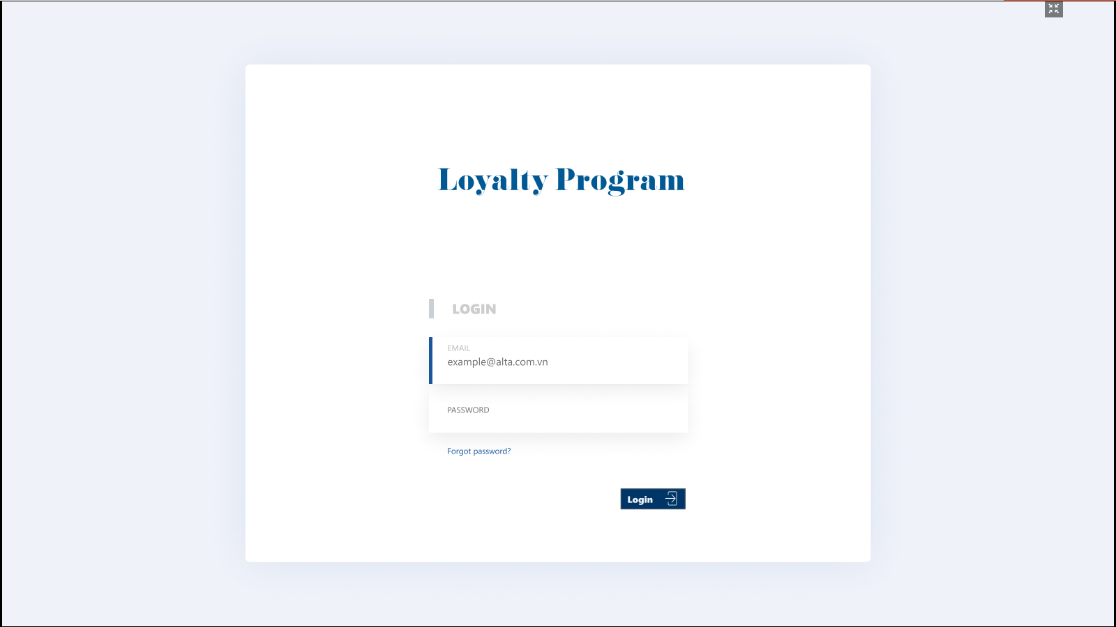

### GUI Element

|  |  |  |  |  |  |  |
| --- | --- | --- | --- | --- | --- | --- |
| Name | Type | Description | Action | Result | Default | Required (Y/N) |
| Email | Text box | Gõ thông tin tài khoản để đăng nhập vào hệ thống | Text | Login vào hệ thống | Theo định dạng được hiển thị | Y |
| Password | Text box | Gõ mật khẩu đã tạo để xác thực với hệ thống | Text | Login vào hệ thống | Theo định dạng được hiển thị | Y |
| Forgot password | buton | Yêu cầu lấy lại mật khẩu khi không xác thực được tài khoản với hệ thống | Click | Hiển thị thông tin cần lấy lại mật khẩu |  | Y |
| Login | Buton | Chọn lệnh để đăng nhập hệ thống | Click | Hiển thị màn hình dashboard của hệ thống |  | Y |

## Manage Dashboard

### Layout

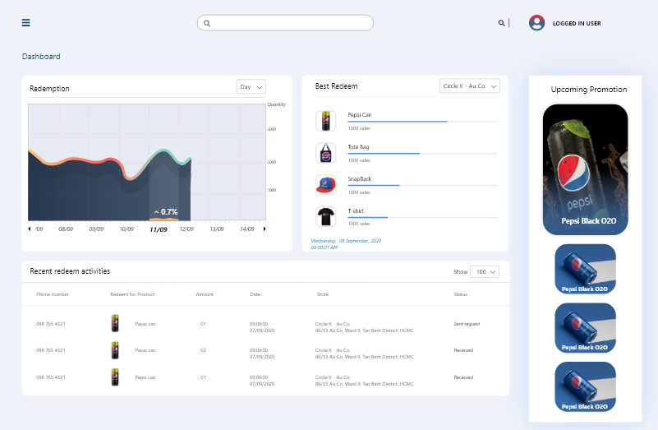

### GUI Element

|  |  |  |  |  |  |  |
| --- | --- | --- | --- | --- | --- | --- |
| Name | Type | Description | Action | Result | Default | Required (Y/N) |
| Day | Buton | Lọc thông tin theo định dạng ngày, tháng, năm | Click | Hiển thị ra kiểu dữ liệu lọc theo yêu cầu (ngày, tháng ,năm) |  | Y |
| Store | Buton | Lọc thông tin cửa hàng theo dữ liệu sẵn | Click | Hiển thị danh sách các cửa hàng cần chọn |  | Y |
| Show | Buton | Lọc thông tin theo top các hoạt động hiện tại (top100) | Click | Hiển thị là số liệu cần thực hiện (top50, top 100) |  | Y |
| Search | Text box | Gõ thông tin dữ liệu cần tìn | Text | Hiển thị thông tin cần tìm ra màn hình |  | Y |

## Manage Product

### All Product

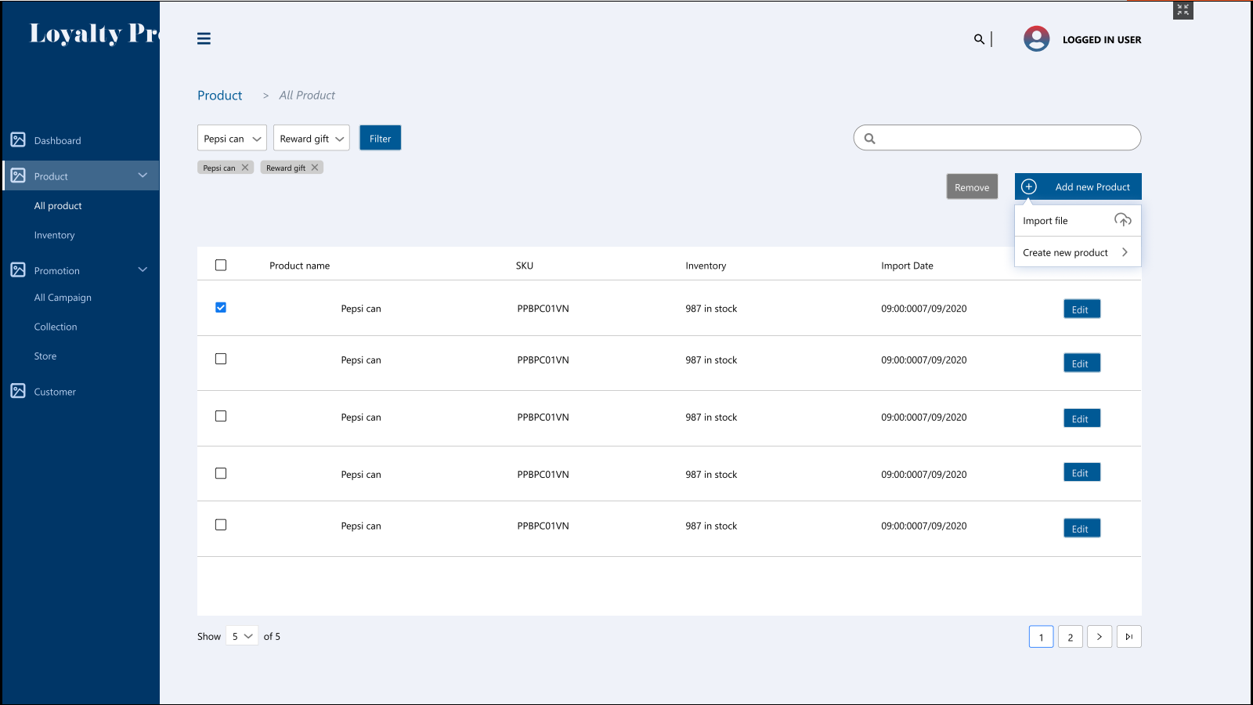

|  |  |  |  |  |  |  |
| --- | --- | --- | --- | --- | --- | --- |
| Name | Type | Description | Action | Result | Default | Required (Y/N) |
| Filter | Button | Lọc thông tin sản phẩm mẫu mẫu có sẵn. | Click | Thông tin sản phẩm sẽ hiển thị sau khi lọc |  | Y |
| Search | Text box | Gõ kí tự về sản phẩm để tìm kiếm sản phẩm. | Text | Hiển thị danh mục sản phẩm trùng khớp với kí tự |  | Y |
| Remove | Button | Chọn sản phẩm và xóa sản phẩm khỏi danh sách sản phẩm. | Click | Sản phẩm được xóa ra khỏi danh sách và hệ thống ghi nhận. |  | Y |
| Add new product | Button | Hiển thị 2 cách thêm sản phẩm | Click | Chọn 1 trong 2 cách để thâm sản phẩm |  | Y |
| Import file | Button | Tải tệp về thông tin sản phẩm để thêm sản phẩm mới lên danh sách sản phẩm. | Click | Tải sản phẩm thành công lên hệ thống và hệ thống ghi nhận. |  | Y |
| Create new product | Button | Thêm sản phẩm bằng cách điền thông tin theo mẫu có sẵn | Click | Thêm sản phẩm thành công và hệ thống ghi nhận. |  | Y |
| Edit | Button | Chỉnh sửa thông tin của sản phẩm | Click | Thông tin của sản phẩm được chỉnh sửa sẽ hiển thị lên màn hình |  | Y |
| Next page | Button | Chọn để sang trang tiếp theo | Click | Thông tin danh sách sản phẩm của trang mới sẽ hiển thị. |  | Y |

### Add/ Edit Product information

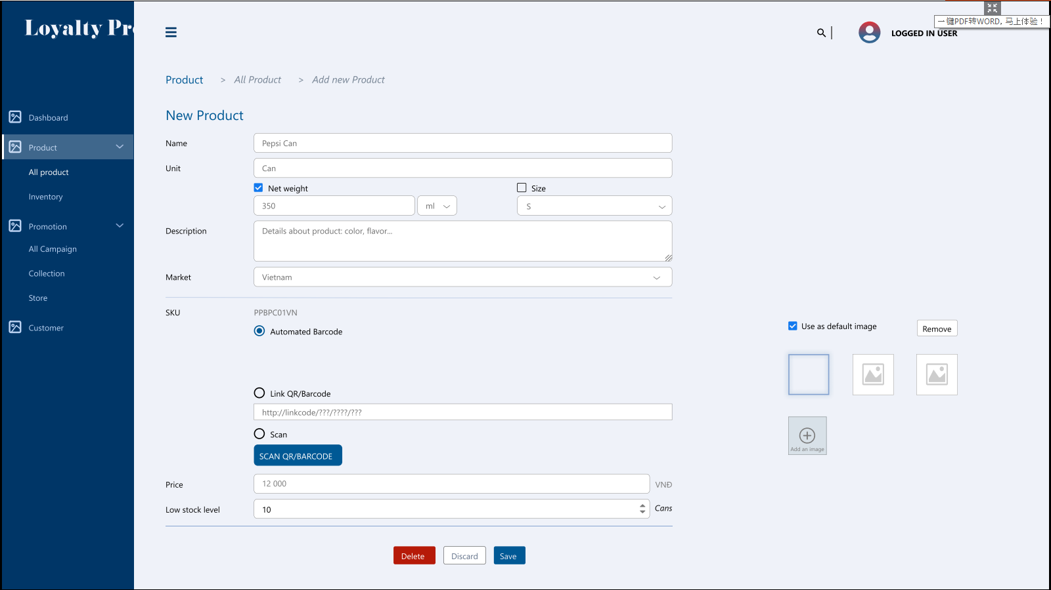

|  |  |  |  |  |  |  |
| --- | --- | --- | --- | --- | --- | --- |
| Name | Type | Description | Action | Result | Default | Required (Y/N) |
| Box | Textbox | Điền thông tin sản phẩm theo ký tự mẫu | Click | Thông tin vừa điền được hiển thị trên màn hình |  | Y |
| Box tick | Tick | “Tick” để chọn Net weight và Size của sản phẩm | Text | Box được chọn hiển thị màu xanh dương với “tick v” màu trắng |  | Y |
| Box | Drop-  down | Chọn đơn vị cho thể tích sản phẩm. Khi chọn danh sách thông tin dung tích sẽ được sổ xuống. | Click | Hiển thị đơn vị dung tích được chọn |  | Y |
| Circle tick | tick | “Tick” để chọn thành phần SKU: -Automated Barcode: Mã SKU được hiển thị theo thông tin đã nhập  -Link QR/Barcode, Scan: Chỉ hiển thị khi tick | Click | Circle được chọn sẽ hiển thị màu xanh ở viền và tâm, ở giữa có viền màu trắng |  | Y |
| Add an image | Button | Tải tệp hình ảnh từ máy tính lên Loyalty. | Click | Hình ảnh được tải lên hệ thống thành công |  | Y |
| Delete | Button | Xóa các thông để thêm sản phẩm | Click | Các thông tin sẽ được xóa |  | Y |
| Discard | Button | Bỏ chọn thêm sản phẩm mới | Click | Xóa toàn bộ thông tin của sản phẩm mới, trở về trang product |  | Y |
| Save | Button | Lưu thông tin sản phẩm mới | Click | Thông tin của sản phẩm mới được lưu và hệ thống ghi nhận. Sản phẩm mới hiển thị trên trang Procut |  | Y |

## Manage Inventory

### Layout

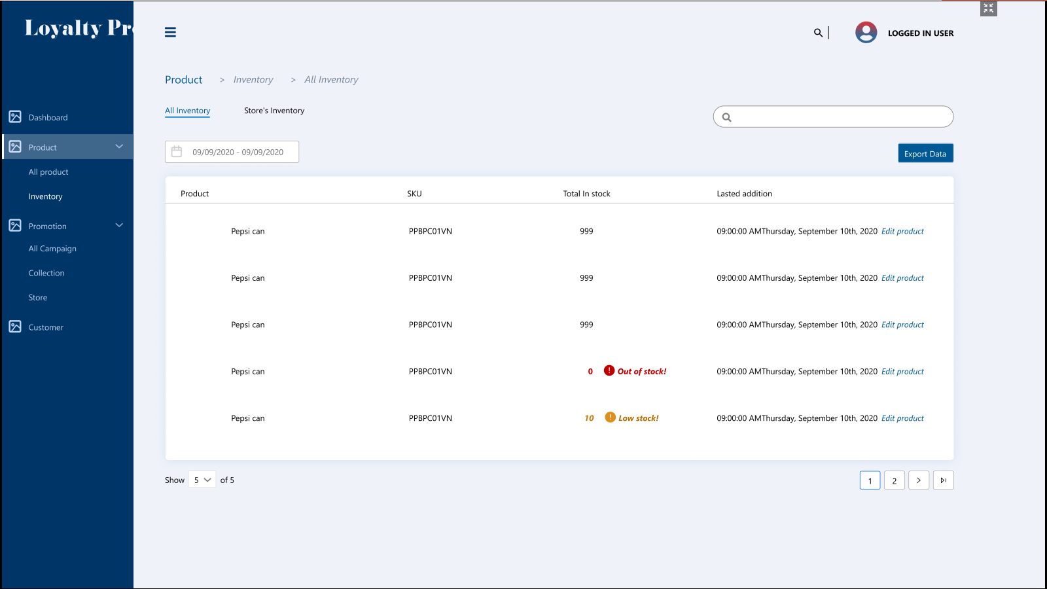

### GUI Element

|  |  |  |  |  |  |  |
| --- | --- | --- | --- | --- | --- | --- |
| Name | Type | Description | Action | Result | Default | Required (Y/N) |
| Search | Textbox | Điền thông tin của kho | Text | Thông tin sản phẩm của kho được hiển thị |  | Y |
| Export data | Button | Chọn vào để xuất dữ liệu | Click | Hệ thống hiển thị bảng để người dùng chọn định dạng tệp để xuất dữ liệu |  | Y |
| Edit product | Text | Dùng để chỉnh sửa thông tin sản phẩm | Click | Hiển thị ô để chỉnh sửa số lượng sản phẩm |  | Y |
| Save | Button | Lưu thông số lượng sản phẩm vừa sửa | Click | Số lượng sản phẩm được lưu và hệ thống ghi nhận.  Chỉ có thể lưu khi có sự thay đổi về số lượng. |  |  |
| Date | Button | Chọn vào để chọn khoảng thời gian | Click | Hệ thống hiển thị các kho có trong khoảng thời gian được chọn |  | Y |

## Manage Store’s Inventory

### Store’s Inventory

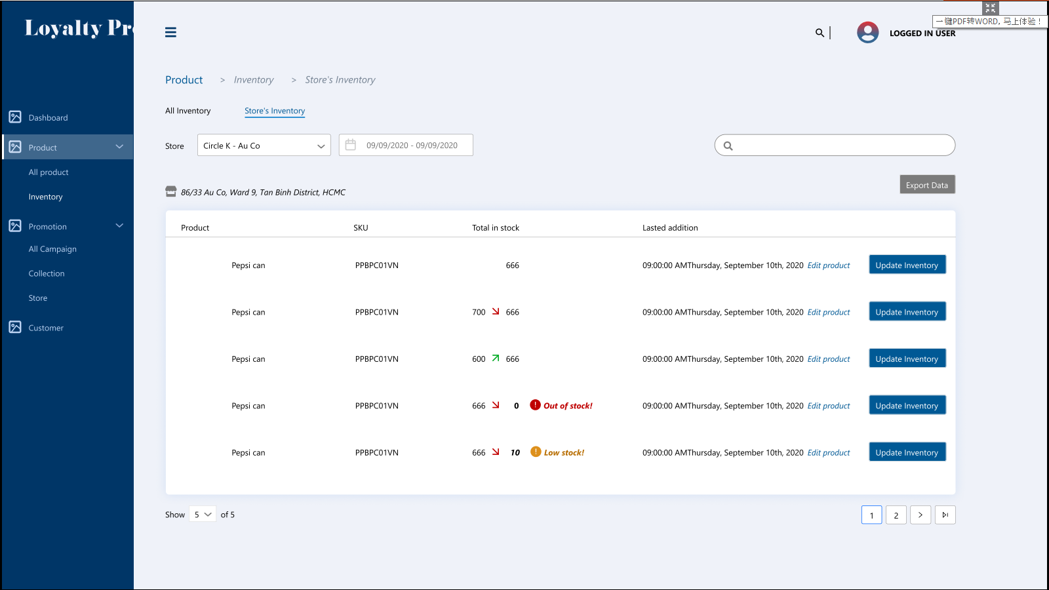

|  |  |  |  |  |  |
| --- | --- | --- | --- | --- | --- |
| Name | Type | Description | Action | Result | Required (Y/N) |
| Search | Textbox | Điền thông tin của kho | Text | Thông tin sản phẩm của kho được hiển thị | Y |
| Export data | Button | Chọn vào để xuất dữ liệu | Click | Hệ thống hiển thị bảng để người dùng chọn định dạng tệp để xuất dữ liệu | Y |
| Edit product | Text | Dùng để chỉnh sửa thông tin sản phẩm | Click | Hiển thị ô để chỉnh sửa số lượng sản phẩm | Y |
| Save | Button | Lưu thông số lượng sản phẩm vừa sửa | Click | Số lượng sản phẩm được lưu và hệ thống ghi nhận.  Chỉ có thể lưu khi có sự thay đổi về số lượng. |  |
| Date | Button | Chọn vào để chọn khoảng thời gian | Click | Hệ thống hiển thị các kho có trong khoảng thời gian được chọn | Y |
| Total in stock | Drop-  down | Chọn số [number] được định dạng sẵn để cho biết thông tin sản phẩm tồn kho hiện tại | Click | Hệ thống hiện sô [number] cần chọn | Y |

### Update Inventory

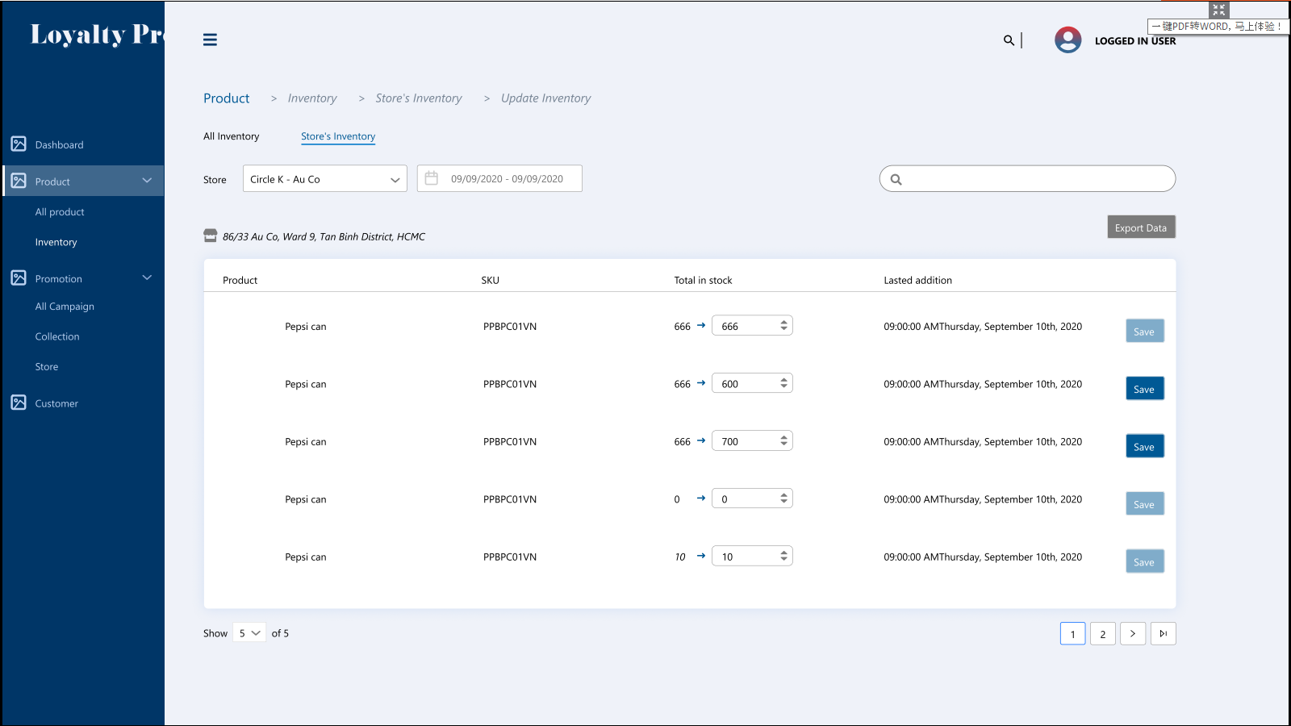

## Collection list GUI

### Layout

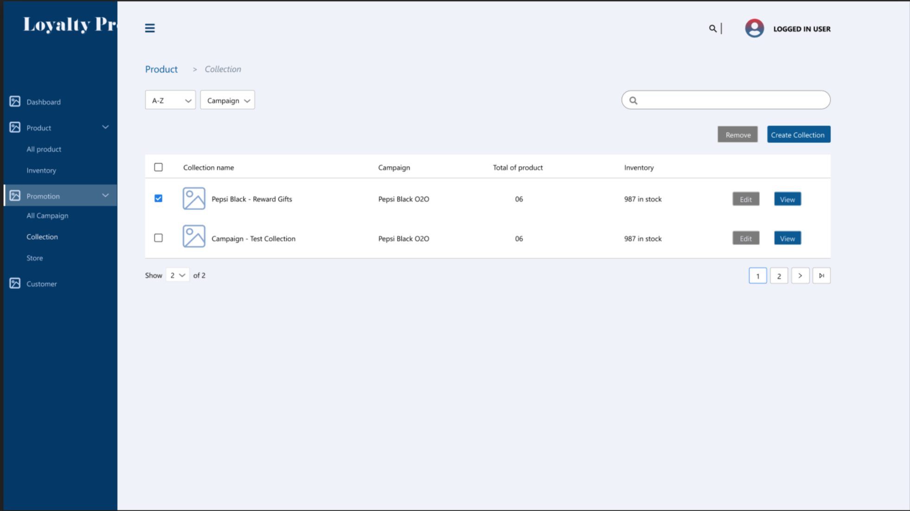

### 4.1.2 GUI Element

|  |  |  |  |  |  |  |
| --- | --- | --- | --- | --- | --- | --- |
| Name | Type | Description | Action | Result | Default | Required  (Y/N) |
| Search | Text | Fill search information | Text | Display search results |  | Y |
| Filter | Button | Require filter search result | Click | Display list of search on screen |  | Y |
| Create collection | Button | Add new collection information | Click | Direct actor to **[Add new collection]** screen |  | Y |
| Edit | Button | Edit collection information | Click | Direct actor to **[Edit collection]** screen |  | Y |
| View | Button | View details collection information | Click | Direct actor to **[View details collection]** screen |  | Y |
| Remove | Button | Remove collection information | Click | Remove collection from collection list |  | Y |

## Add/ edit new collection GUI

### Layout

### GUI Element

|  |  |  |  |  |  |  |
| --- | --- | --- | --- | --- | --- | --- |
| Name | Type | Description | Action | Result | Default | Required  (Y/N) |
| Add product | Dropdown | Add product | Click | Dropdown detail list to selected |  | Y |
| Edit product | Button | Edit product information | Click | Direct to **[Edit product]** screen |  | Y |
| Add campaign | Dropdown | Add campaign | Click | Dropdown detail list to selected |  | Y |
| Edit this campaign | Button | Edit campaign information | Click | Direct actor to **[Edit campaign]** screen |  | Y |
| Delete product | Button | Delete product information | Click | Delete product form **[Add new collection]** screen |  | Y |
| Delete campaign | Button | Delete campaign information | Click | Delete product form **[Add new collection]** screen |  | Y |
| Save | Button | View details collection information | Click | Direct actor to **[Collection List ]** screen |  | Y |
| Cancel | Button | Remove collection information | Click | Direct actor to **[Collection list**] screen |  | Y |

## Store list GUI

### Layout

### GUI Element

|  |  |  |  |  |  |  |
| --- | --- | --- | --- | --- | --- | --- |
| Name | Type | Description | Action | Result | Default | Required  (Y/N) |
| Search | Text | Fill search information | Text | Display search results |  | Y |
| Filter | Button | Require filter search result | Click | Display list of search results on screen |  | Y |
| Add store | Button | Add new store information | Click | Direct actor to **[Add new store]** screen |  | Y |
| Edit | Button | Edit store information | Click | Direct actor to **[Edit store]** screen |  | Y |

## Add/delete new store GUI

### Layout

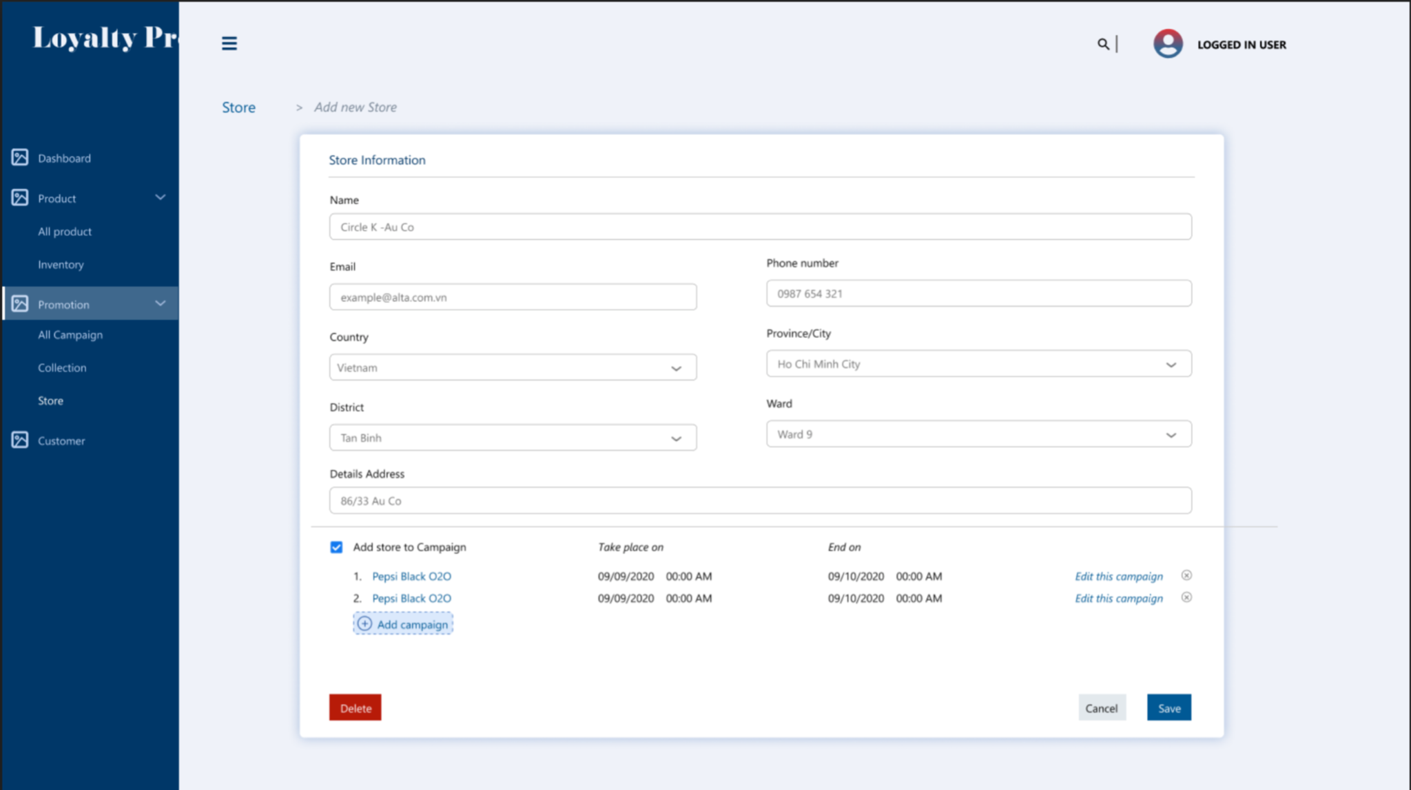

### GUI Element

|  |  |  |  |  |  |  |
| --- | --- | --- | --- | --- | --- | --- |
| Name | Type | Description | Action | Result | Default | Required  (Y/N) |
| Delete | Text | Delete store information | Text | Delete |  | Y |
| Save | Button | Save store information | Click | Direct to **[Store list]** screen. Display list of store has new store |  | Y |
| Cancel | Button | Delete information entered in fields | Click | Direct actor to **[Store list]** screen |  | Y |
| Add campaign | Dropdown | Add new campaign | Click | Dropdown detail list to selected |  | Y |
| Edit this campaign | Button | Edit campaign information | Click | Direct actor to **[Edit campaign]** screen |  | Y |

## Customer list GUI

### Layout

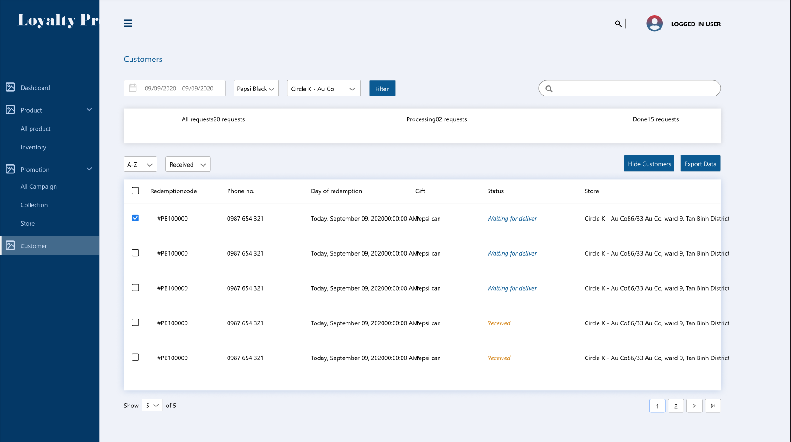

### GUI Element

|  |  |  |  |  |  |  |
| --- | --- | --- | --- | --- | --- | --- |
| Name | Type | Description | Action | Result | Default | Required  (Y/N) |
| Search | Text | Delete all information filled | Text | Display search result |  | Y |
| Filter | Button | Require filter search results | Click | Display list of search results on screen |  | Y |
| Hide customer | Button | Hide customer | Click | Display list of customers doesn’t have hidden customer(s). |  | Y |
| Export data | Button | Export customer data |  | Direct to **[Export data]** screen. |  | Y |

## List Promotion (Campaign) GUI

### Layout

### GUI Element

|  |  |  |  |  |  |  |
| --- | --- | --- | --- | --- | --- | --- |
| Name | Type | Description | Action | Result | Default | Required  (Y/N) |
| Search | Text | Fill search information | Text | Display search results |  | Y |
| Filter | Button | Require filter search result | Click | Display list of search on screen |  | Y |
| Create promotion | Button | Add new promotion information | Click | Direct actor to **[Create promotion]** screen |  | Y |
| Edit | Button | Edit promotion information | Click | Direct actor to **[Edit promotion]** screen |  | Y |
| View | Button | View details collection information | Click | Direct actor to **[View details promotion]** screen |  | Y |
| Remove | Button | Remove collection information | Click | Remove promotion from promotion list |  | Y |

## Create Promotion (Campaign) GUI

### Layout

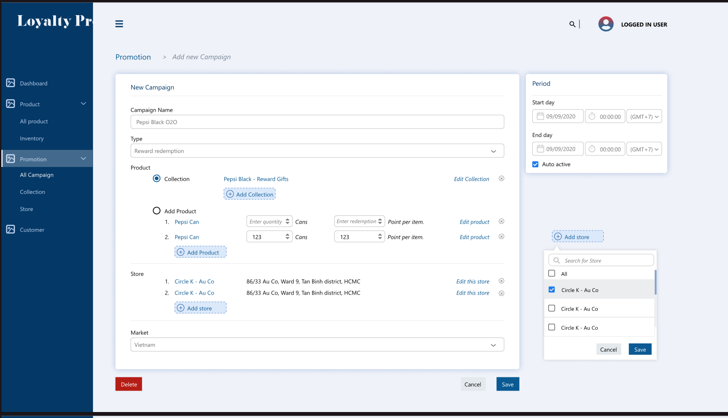

### GUI Element

|  |  |  |  |  |  |  |
| --- | --- | --- | --- | --- | --- | --- |
| **Name** | **Type** | **Description** | **Action** | **Result** | **Default** | **Required**  **(Y/N)** |
| Add product | Dropdown | Add a product | Click | Dropdown detail list to selected |  | Y |
| Add store | Dropdown | Add a store | Click | Dropdown detail list to selected |  | Y |
| Add collection | Dropdown | Add a collection | Click | Dropdown detail list to selected |  | Y |
| Edit this store | Button | Edit store information | Click | Direct actor to **[Edit store]** screen |  | Y |
| Edit this product | Button | Edit product information | Click | Direct actor to **[Edit product]** screen |  | Y |
| Edit this collection | Button | Edit collection information | Click | Direct actor to **[Edit collection]** screen |  | Y |
| Save | Button | Save details campaign information | Click | Direct actor to **[Campaign List ]** screen |  | Y |
| Cancel | Button | Remove campaign information | Click | Direct actor to **[Campaign list**] screen |  | Y |
| Delete | Button | Delete campaign information | Click | Delete campaign information from campaign list |  | Y |

# Non-functional Requirements

*TBD*

# Issues

TBD